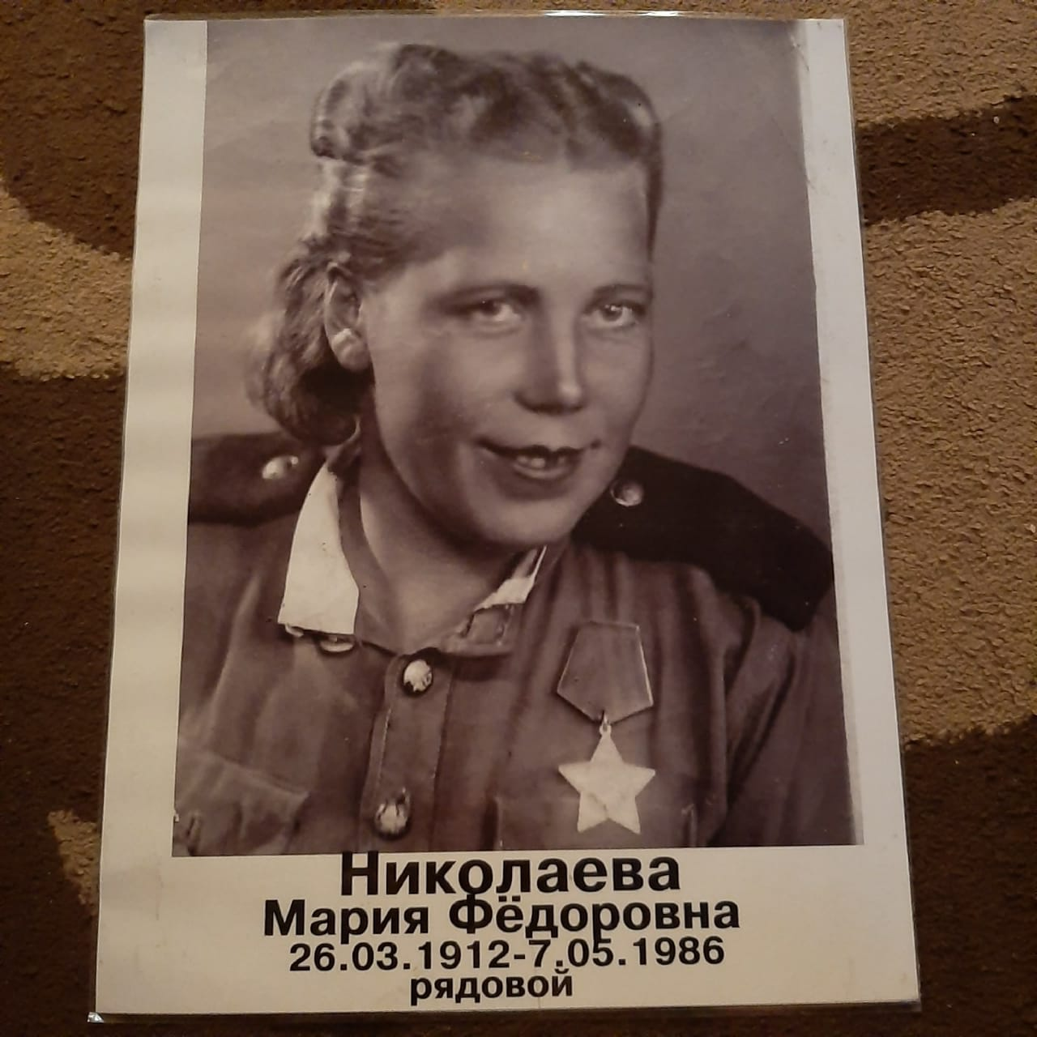

Прабабушка ученицы 9б класса Сергеевой Натальи, учеников 7к класса Сергеева Никиты и 4а класса Сергеева Егора